Ονομασία Έργου: Smart Park
Domain-Model
Έκδοση: v1.0



Μέλος | Αριθμός Μητρώου | Έτος Φοίτησης
ΡΑΦΑΗΛ-ΝΙΚΟΛΑΟΣ ΜΙΧΟΣ | 1067439
ΗΛΙΑΣ-ΜΑΡΙΟΣ ΠΑΠΑΓΓΕΛΗΣ | 1080700
ΔΗΜΗΤΡΗΣ ΑΛΒΑΝΟΣ | 1071109
ΠΑΣΧΑΛΗΣ ΔΡΟΥΚΟΠΟΥΛΟΣ | 1067474
ΓΙΩΡΓΟΣ ΣΩΤΗΡΟΠΟΥΛΟΣ | 1072541

Editor: ΔΗΜΗΤΡΗΣ ΑΛΒΑΝΟΣ
Contributor: ΗΛΙΑΣ-ΜΑΡΙΟΣ ΠΑΠΑΓΓΕΛΗΣ
Reviewer: ΠΑΣΧΑΛΗΣ ΔΡΟΥΚΟΠΟΥΛΟΣ

Οι κλάσεις που φαίνονται είναι οι εξής:

- User: Γενική κλάση η οποία αναφέρεται στο άτομο που συνδέεται και έχει πρόσβαση σε όλες τις υπηρεσίες (π.χ ReservationInfo, Technical Support κ.α).
- Admin: Κλάση η οποία μπορεί να αλλάξει διάφορα πράγματα στις κλάσεις όπως στο EditHours και να παρέχει υπηρεσίες όπως στο Technical Support.
- ReservationInfo: Κλάση που περιέχει πληροφορίες για μια κράτηση όπως το QR code και περιέχει κουμπιά για ακύρωση κράτησης και πληρωμής προστίμου.
- PayFine: Κλάση που υπολογίζει το ποσό προστίμου σε περίπτωση που υπάρχει.
- Reservation: Κλάση που είναι αντικείμενο της κλάσης ReservationForm και αποθηκεύεται στην Βάση Δεδομένων. Περιέχει id, την θέση που έχει γίνει κράτηση καθώς και την χρονική διάρκεια της.
- ReservationForm: Κλάση που αποθηκεύει μια κράτηση με βάση το παρκινγκ, την θέση και την ώρα.
- Parking Lot: Κλάση που είναι αντικείμενο της κλάσης RentSpotForm και αντιπροσωπεύει ένα parking. Έχει id και όνομα.
- Parking Spot: Κλάση που αντιπροσωπεύει μια θέση παρκινγκ. Ανήκει στο Parking Lot. Έχει id και όνομα.
- Rental: Κλάση που αντιπροσωπεύει μια ενοικίαση που σχετίζεται RentSpotForm. Περιέχει θέση παρκινγκ με χρονική διάρκεια.
- RentSpotForm: Κλάση που αποθηκεύει μια ενοικίαση με βάση το παρκινγκ, την θέση και την ώρα.
- Offer: Κλάση που επιτρέπει στον διαχειριστή να προσθέσει, να εμφανίσει και να αποθηκεύει προσφορές για όποιο παρκινγκ επιθυμεί.
- Profile: Κλάση εμφανίζει τα στοιχεία του user, ο οποίος μπορεί και να τα επεξεργαστεί.
- Incomes: Κλάση που υπολογίζει τα έσοδα από ένα παρκινγκ με βάση τις επιλογές που έκανε ο admin.
- EditHours: Κλάση για την αλλαγή ωραρίου παρκινγκ. Ο διαχειριστής επιλέγει πάρκινγκ και το ωράριο λειτουργίας του.
- Rental: Κλάση που είναι αντικείμενο της κλάσης RentSpotForm και αποθηκεύεται στην Βάση Δεδομένων. Περιέχει id, την θέση που έχει γίνει κράτηση καθώς και την χρονική διάρκεια της.

DOMAIN MODEL DIAGRAM

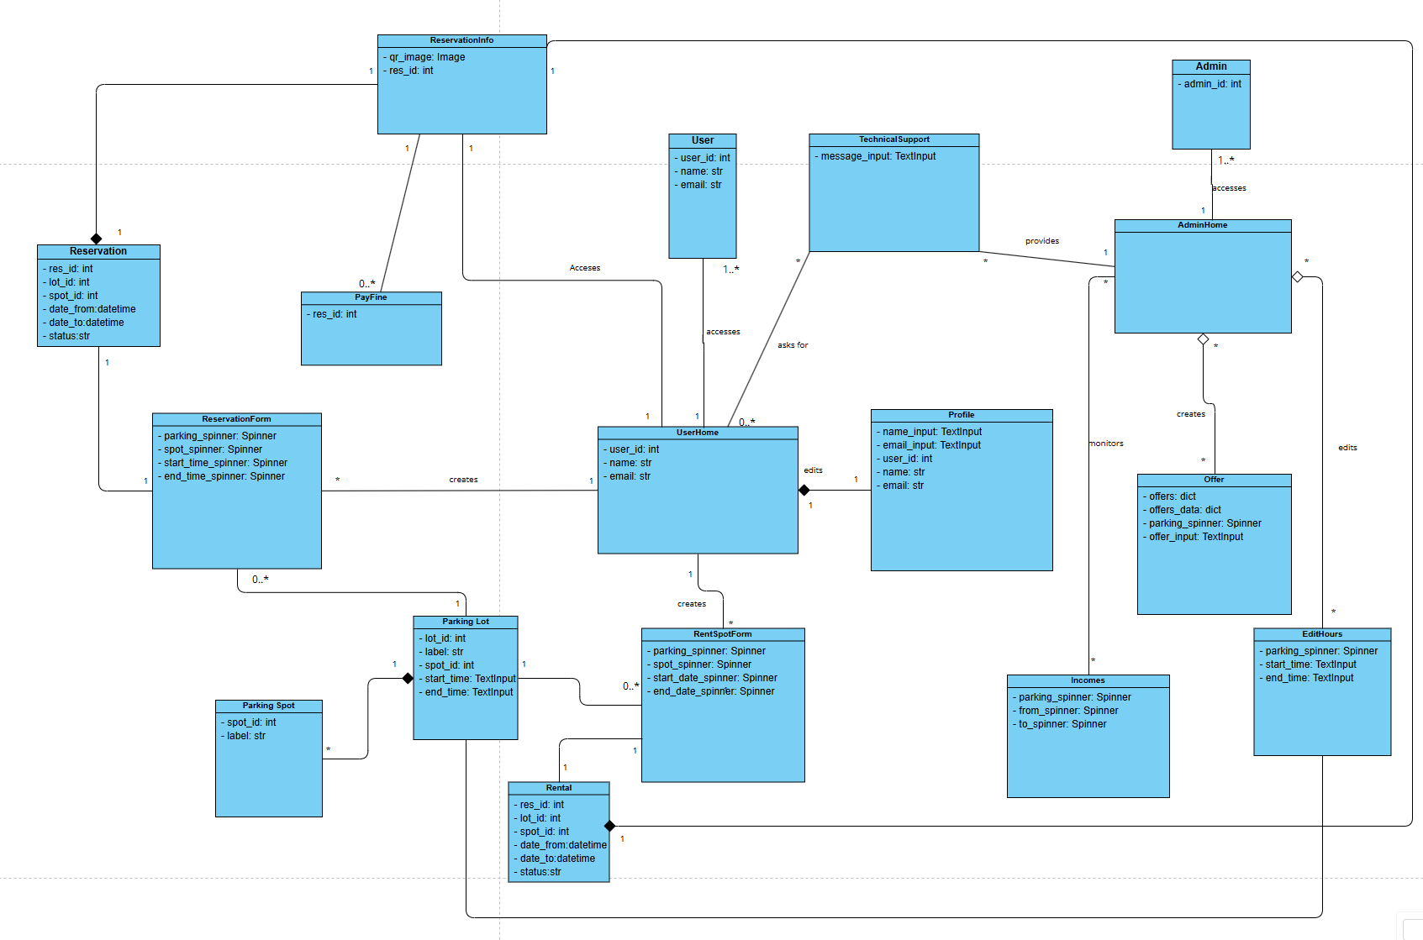

Έγιναν πολλές αλλαγές από το v0.2 στο v1.0 καθώς στα πρώτα στάδια το domain model ήταν πιο ενδεικτικό και λογικό μοντέλο του πως λειτουργεί η εφαρμογή μας. Σε αυτή τη φάση περιγράφουμε λίγο περισσότερα entities και τις σχέσεις τους καθώς σιγά σιγά θα καταλήξουμε στο class diagram. Για το διάγραμμα χρησιμοποιήσαμε το Visual Paradigm.

